Sete di Parola

dall’8 al 14 Maggio 2016
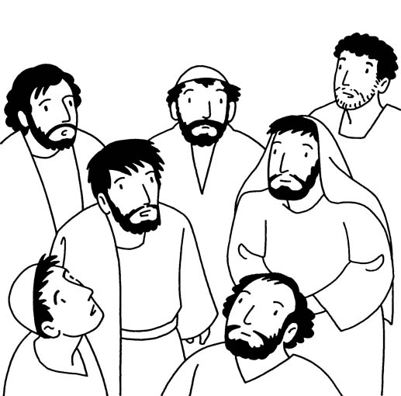

ASCENSIONE DEL SIGNORE

Vangelo del giorno
Commento
Preghiera
Impegno

Domenica, 8 Maggio 2016
Liturgia della Parola
At 1,1-11; Sal 46; Eb 9,24-28; Lc 24,46-53
La Parola del Signore
…è ascoltata
In quel tempo, Gesù disse ai suoi discepoli: «Così sta scritto: il Cristo patirà e risorgerà dai morti il terzo giorno, e nel suo nome saranno predicati a tutti i popoli la conversione e il perdono dei peccati, cominciando da Gerusalemme. Di questo voi siete testimoni. Ed ecco, io mando su di voi colui che il Padre mio ha promesso; ma voi restate in città, finché non siate rivestiti di potenza dall’alto». Poi li condusse fuori verso Betània e, alzate le mani, li benedisse. Mentre li benediceva, si staccò da loro e veniva portato su, in cielo. Ed essi si prostrarono davanti a lui; poi tornarono a Gerusalemme con grande gioia e stavano sempre nel tempio lodando Dio.

…è meditata

Sono stupiti e amareggiati, i discepoli. Il Maestro se ne va proprio ora che, infine, avevano capito il grande disegno di Dio su Gesù, proprio ora che, finalmente, avevano superato il dolore e si erano convertiti alla gioia!
Il Dio presente, il Dio in cui crediamo è il Dio che accompagna, certo, ma che affida il cammino del vangelo alla fragilità della sua Chiesa. Il Regno sperato dagli apostoli occorre costruirlo, la nuova dimensione voluta dal Signore per restare nel mondo, non è una soluzione magica, ma è una dimensione pazientemente intessuta da ognuno di noi. Siamo noi, ahimè, il volto di Gesù per le persone che incontriamo sulla nostra strada... Tu che leggi, fratello, sei lo sguardo di Dio per le persone che incontrerai. Così il nostro Dio originale e spiazzante ha deciso. E così davvero accade. L'ascensione segna la fine di un momento, il momento della presenza fisica di Dio, dell'annuncio del vero volto del Padre da parte di Gesù, che professiamo Signore e Dio, con la rassicurazione, da parte di Dio stesso della sua bontà e della sua vicinanza nello sguardo di noi discepoli. Ora è il tempo di costruire relazioni e rapporti a partire dal sogno di Dio che è la Chiesa: comunità di fratelli e sorelle radunati nella tenerezza e nella franchezza nel Vangelo. Accogliamo allora l'invito degli angeli: smettiamola di guardare tra le nuvole cercando il barlume della gloria di Dio e - piuttosto - vediamo questa gloria disseminata nella quotidianità di ciò che siamo e viviamo.
--------------------------------------
L'Ascensione di Gesù è il trionfo dell'umanità, perché l'umanità è unita a Dio per sempre, è per sempre glorificata nella persona del Figlio di Dio.
Giovanni Paolo II

…è pregata

Ti rendiamo grazie, o Dio, Padre nostro, in questo giorno in cui il corpo del tuo figlio, salito a te come un’offerta, ci colma di gioia nella speranza della vita che non finisce.

…mi impegna

Accogliamo allora l'invito degli angeli: smettiamola di guardare tra le nuvole cercando il barlume della gloria di Dio e - piuttosto - vediamo questa gloria disseminata nella quotidianità di ciò che siamo e viviamo.
Restiamo in città, non fuggiamo la disperante banalità dell'oggi, perché è lì che Gesù sceglie di abitare: nell'oggi, nel delirio confuso della mia città.
Cerchiamo Dio, ora, nella gloria del Tempio che è l'uomo, tempio del Dio vivente, smettiamola di guardare le nuvole, se Dio è nel volto povero e teso del fratello che incrocio. Il Signore ci dice che è possibile qui e ora costruire il suo Regno. L'ascensione segna l'inizio della Chiesa, l'avvio di una nuova avventura che vede noi protagonisti.

Lunedì, 9 Maggio 2016
Liturgia della Parola
At 19,1-8; Sal 67; Gv 16,29-33
La Parola del Signore
…è ascoltata
In quel tempo, i discepoli dissero a Gesù: «Ecco, ora parli apertamente e non più in modo velato. Ora sappiamo che tu sai tutto e non hai bisogno che alcuno t’interroghi. Per questo crediamo che sei uscito da Dio». Rispose loro Gesù: «Adesso credete? Ecco, viene l’ora, anzi è già venuta, in cui vi disperderete ciascuno per conto suo e mi lascerete solo; ma io non sono solo, perché il Padre è con me. Vi ho detto questo perché abbiate pace in me. Nel mondo avete tribolazioni, ma abbiate coraggio: io ho vinto il mondo!».

…è meditata

I discepoli hanno la presunzione di aver capito tutto. Poiché Gesù ha aperto loro il suo cuore, rivelando la bellezza della vita col Padre che gli viene offerta, credono di possederla già. Il Signore ancora una volta ha pietà di loro. Non li condanna alla loro arroganza e non lascia che rimangano schiavi del presuntuoso credersi arrivati. Li mette di fronte alla loro debolezza, alla fragilità della loro vita che di lì a poco li farà temere per se stessi e fuggire davanti alla minaccia di essere coinvolti nella passione del loro Maestro. Anche questo è un segno della sua misericordia. Li riporta infatti alla loro dimensione reale perché solo riconoscendo il proprio bisogno potranno accettare l'aiuto che è loro offerto. E' questa infatti la pace vera: non il credere di essere esente da ogni problema, ma sapere che il Signore è pronto a soccorrerci in ogni situazione, per quanto grave e miserevole possa essere. E di certo possiamo aver fiducia nel suo potere buono che ha già vinto in modo definitivo ciò che teneva gli uomini e le donne soggiogati, la morte. Essa non è più l'ultima parola, ma è la tribolazione attraverso cui passare per incontrare la Resurrezione alla vita nuova.
----------------------------------------
Non protestare per l'abbandono di Dio nella tua vita! Dio è fedele. Non t'abbandonerà mai, ha posto infatti in te la sua dimora. Se i rami di un albero nascondono i raggi del sole non significa che il sole si sia spento.
Osserva meglio e vedrai che il sole tornerà a splendere appena scuoti le prime foglie.

…è pregata

Nonostante il Credo che recitiamo ogni domenica, nonostante la professione di fede che ripetiamo ogni anno durante la veglia pasquale, in mille occasioni, Signore Gesù, la nostra debolezza ci porta a tradirti e ad allontanarci da te. Donaci di non lasciarti solo in questo mondo in cui tu vuoi essere amato, come sei amato dal Padre nello Spirito Santo, con eterna fedeltà.
****************************
Venga su di noi, o Padre, la potenza dello Spirito Santo, perché aderiamo pienamente alla tua volontà, per testimoniarla con amore di figli. Amen.

…mi impegna

Con Gesù, le tribolazioni nel nostro vivere non sono eliminate, ma cambia il modo di viverle. Sapendo che Gesù ha sferrato l'attacco al male con la sua morte e resurrezione, noi entriamo in una fiducia di fondo che ci pacifica. No, non sappiamo se siamo in grado di superare la tentazione e la prova. Ci affidiamo al Signore Gesù, nostro Maestro, che è passato attraverso il crogiuolo della grande tribolazione e prega per noi. Nel momento della fatica invochiamo con forza lo Spirito Santo che ci illumini, che ci aiuti a conservare la fede.

Martedì, 10 Maggio 2016
Liturgia della Parola
At 20,17-27; Sal 67; Gv 17,1-11a
La Parola del Signore
…è ascoltata
In quel tempo, Gesù, alzati gli occhi al cielo, disse: «Padre, è venuta l’ora: glorifica il Figlio tuo perché il Figlio glorifichi te. Tu gli hai dato potere su ogni essere umano, perché egli dia la vita eterna a tutti coloro che gli hai dato. Questa è la vita eterna: che conoscano te, l’unico vero Dio, e colui che hai mandato, Gesù Cristo. Io ti ho glorificato sulla terra, compiendo l’opera che mi hai dato da fare. E ora, Padre, glorificami davanti a te con quella gloria che io avevo presso di te prima che il mondo fosse. Ho manifestato il tuo nome agli uomini che mi hai dato dal mondo. Erano tuoi e li hai dati a me, ed essi hanno osservato la tua parola. Ora essi sanno che tutte le cose che mi hai dato vengono da te, perché le parole che hai dato a me io le ho date a loro. Essi le hanno accolte e sanno veramente che sono uscito da te e hanno creduto che tu mi hai mandato. Io prego per loro; non prego per il mondo, ma per coloro che tu mi hai dato, perché sono tuoi. Tutte le cose mie sono tue, e le tue sono mie, e io sono glorificato in loro. Io non sono più nel mondo; essi invece sono nel mondo, e io vengo a te. Padre santo, custodiscili nel tuo nome, quello che mi hai dato, perché siano una sola cosa, come noi».

…è meditata

Prima di uscire dal cenacolo e avviarsi all'orto degli Ulivi Gesù pronuncia una lunga preghiera che sembra concludere il suo "testamento spirituale" consegnato ai discepoli. Rivolge gli occhi in alto verso il Signore. E' un invito a tutti perché alziamo gli occhi da noi stessi, perché usciamo dalla nostra autosufficienza e dal nostro egocentrismo, e dirigiamo la voce, il cuore e i pensieri in alto, appunto, verso Dio. La preghiera è la risorsa dei deboli e di chi non ha forza, è il grido dei poveri e l'unica speranza dei vinti. Nella preghiera di Gesù trapela un'ansia che deve essere anche nostra. Dopo aver reso lode al Padre, Gesù guarda quegli uomini deboli e sprovveduti: ha affidato loro il compito non semplice di continuare la sua opera; prega per loro perché possano continuarla. Proprio per questo non chiede per loro forza o coraggio, ma che possano restare sempre legati a lui, imitatori del suo esempio e discepoli della sua Parola. E' questa infatti la vera forza dei cristiani, affidata a ciascuno assieme alla responsabilità di annunciare il Vangelo e prendersi cura dei poveri: restare sempre più vicini possibile a lui. Se lo faremo scopriremo anche di essere più vicini fra noi, fino ad essere una sola cosa, un suolo cuore ed una sola anima.
------------------------------------------
Ma cosa chiede Gesù nella preghiera? La nostra prosperità, benessere, o salute? Gesù prega perché i suoi amici rimangano forti nella fede. Egli sa quanto costa rimanere suoi discepoli. Sa che i discepoli alle volte sono presi dalla voglia di andarsene. Gesù non ha pregato affinché i discepoli fossero risparmiati dai problemi, ma affinché rimanessero forti: "non ti chiedo di toglierli dal mondo, ma ti chiedo di preservarli dal maligno".
Gesù chiede così la cosa migliore per i discepoli e per noi: la forza di resistere nelle difficoltà.

…è pregata

Padre onnipotente e misericordioso, fa’ che lo Spirito Santo venga ad abitare in noi e ci trasformi in tempio della sua gloria. Amen.
*************************
Padre onnipotente e misericordioso, fa’ che lo Spirito Santo venga ad abitare in noi e ci trasformi in tempio della sua gloria.

…mi impegna

Gesù prega per noi, per coloro che il Padre gli ha affidato. Sì, amici, eravamo presenti nella preghiera di Gesù, proprio lì, nel momento più drammatico della vita del Signore, in quell'orto dell'ultima scelta, dell'ultimo dono, io, tu, eravamo presenti. Amico, non temere, il Maestro ti conosce, ti ama ed ha pregato per te. Dimora nella serenità, il Signore ti conosce e ti ama.

Mercoledì, 11 Maggio 2016
Liturgia della Parola
At 20,28-38; Sal 67; Gv 17,11b-19
La Parola del Signore
…è ascoltata
In quel tempo, Gesù, alzati gli occhi al cielo, così pregò: «Padre santo, custodiscili nel tuo nome, quello che mi hai dato, perché siano una sola cosa, come noi. Quand’ero con loro, io li custodivo nel tuo nome, quello che mi hai dato, e li ho conservati, e nessuno di loro è andato perduto, tranne il figlio della perdizione, perché si compisse la Scrittura. Ma ora io vengo a te e dico questo mentre sono nel mondo, perché abbiano in se stessi la pienezza della mia gioia. Io ho dato loro la tua parola e il mondo li ha odiati, perché essi non sono del mondo, come io non sono del mondo. Non prego che tu li tolga dal mondo, ma che tu li custodisca dal Maligno. Essi non sono del mondo, come io non sono del mondo. Consacrali nella verità. La tua parola è verità. Come tu hai mandato me nel mondo, anche io ho mandato loro nel mondo; per loro io consacro me stesso, perché siano anch’essi consacrati nella verità».

…è meditata

Il Signore prega per i suoi discepoli. Pur nell'imminenza del tradimento e della passione non piange su se stesso, ma si commuove per le prove cui vanno incontro i suoi amici più intimi che lo hanno seguito fino a Gerusalemme. Teme per loro, perché sa che le asprezze della vita mettono continuamente in discussione il Vangelo, cercando di farlo apparire come qualcosa di inutile o impossibile da vivere. Sa che la tentazione di camminare per conto proprio rende deboli quegli uomini appena la violenza omicida lo separerà da loro. Gesù già prevede la loro paura e la dispersione dei discepoli subito dopo la sua cattura. Eppure non vince la delusione né la disperazione. Sa che l'ultima parola non è del maligno che cerca in tutti i modi di dimostrare la sua forza su quella dell'amore. Il Signore è certo che la vittoria definitiva sta nel consacrare la propria vita per loro, cioè nel rifiutare la logica del vivere per salvare se stessi, come gli grideranno in tanti sulla croce, per offrirla per gli altri.
----------------------------------------
Per loro vocazione è proprio dei laici cercare il regno di Dio trattando le cose temporali e ordinandole secondo Dio. Vivono nel secolo, cioè implicati in tutti i diversi doveri e lavori del mondo e nelle ordinarie condizioni della vita familiare e sociale, di cui la loro esistenza è come intessuta. Ivi sono da Dio chiamati a contribuire, quasi dall'interno a modo di fermento, alla santificazione del mondo esercitando il proprio ufficio sotto la guida dello spirito evangelico, e in questo modo a manifestare Cristo agli altri principalmente con la testimonianza della loro stessa vita e col fulgore della loro fede, della loro speranza e carità. A loro quindi particolarmente spetta di illuminare e ordinare tutte le cose temporali, alle quali sono strettamente legati, in modo che siano fatte e crescano costantemente secondo il Cristo e siano di lode al Creatore e Redentore.
Concilio Vaticano II - Lumen Gentium

…è pregata

Padre santo, il tuo Figlio ha affidato la tua parola a uomini che il mondo ha preso in odio, ma che hanno saputo resistere, perché tu li hai custoditi nella fedeltà al tuo amore. Consacra anche noi nella verità, perché nel mondo in cui tu continui ad inviarci possiamo rendere testimonianza in modo autentico al tuo amore. Per Gesù Cristo, che vive e regna nei secoli dei secoli.
*****************
Padre misericordioso, fa’ che la tua Chiesa, riunita dallo Spirito Santo, ti serva con piena dedizione e formi in te un cuore solo e un’anima sola. Amen.
…mi impegna

I laici, essendo dedicati a Cristo e consacrati dallo Spirito Santo, sono in modo mirabile chiamati e istruiti per produrre frutti dello Spirito sempre più abbondanti. Tutte infatti le loro attività, preghiere e iniziative apostoliche, la vita coniugale e familiare, il lavoro giornaliero, il sollievo spirituale e corporale, se sono compiute nello Spirito, e anche le molestie della vita, se sono sopportate con pazienza, diventano offerte spirituali gradite a Dio attraverso Gesù Cristo; nella celebrazione dell'eucaristia sono in tutta pietà presentate al Padre insieme all'oblazione del Corpo del Signore. Così anche i laici, in quanto adoratori dovunque santamente operanti, consacrano a Dio il mondo stesso. Concilio Vaticano II - Lumen Gentium

Giovedì, 12 Maggio 2016
Liturgia della Parola
At 22,30; 23,6-11; Sal 16; Gv 17,20-26
La Parola del Signore
…è ascoltata
In quel tempo, Gesù, alzati gli occhi al cielo, così pregò: «Non prego solo per questi, ma anche per quelli che crederanno in me mediante la loro parola: perché tutti siano una sola cosa; come tu, Padre, sei in me e io in te, siano anch’essi in noi, perché il mondo creda che tu mi hai mandato. E la gloria che tu hai dato a me, io l’ho data a loro, perché siano una sola cosa come noi siamo una sola cosa. Io in loro e tu in me, perché siano perfetti nell’unità e il mondo conosca che tu mi hai mandato e che li hai amati come hai amato me. Padre, voglio che quelli che mi hai dato siano anch’essi con me dove sono io, perché contemplino la mia gloria, quella che tu mi hai dato; poiché mi hai amato prima della creazione del mondo. Padre giusto, il mondo non ti ha conosciuto, ma io ti ho conosciuto, e questi hanno conosciuto che tu mi hai mandato. E io ho fatto conoscere loro il tuo nome e lo farò conoscere, perché l’amore con il quale mi hai amato sia in essi e io in loro».

…è meditata

Nell'ora drammatica che precede la sua passione, il pensiero di Gesù va oltre la propria situazione e si allarga fino a comprendere coloro che in ogni tempo crederanno al Vangelo. Le mura del cenacolo in cui si trova con i dodici sembrano cadere e agli occhi di Gesù si presenta una numerosa schiera di uomini e di donne provenienti da ogni parte della terra, in cerca di consolazione e di pace. Gesù prega per questo vasto popolo e chiede al Padre che "siano perfetti nell'unità". Sa bene che lo spirito della divisione li distruggerebbe. Chiede perciò l'impossibile: che tutti abbiano la stessa unità che esiste tra lui e il Padre. L'amore "esagerato" di Gesù chiede l'impossibile, perché sa che il Padre, come lui, ama senza limite gli uomini. Nel dolore di quell'ora estrema sente la responsabilità del tanto che resta ancora da fare, dei tanti uomini e donne ancora da raggiungere, dei tanti bisogni a cui si deve ancora rispondere. Per questo vuole come proteggere quei suoi discepoli e unirli alla propria vocazione: loro continueranno il lavoro per il quale è stato mandato dal Padre.
-------------------------------------------------
Tutti rispettatevi a vicenda, amatevi nel Signore Gesù, in ogni istante. Siate una sola supplica, un'unica mente, un'unica speranza nell'amore, un'unica gioia purissima.
S. Ignazio di Antiochia II sec.

…è pregata

Padre giusto, tuo Figlio pensava anche a noi quando pregava per l’unità di tutti coloro che avrebbero creduto in lui. Tuttavia, a causa dei nostri peccati la sua preghiera non è ancora stata pienamente esaudita, e la divisione lacera le nostre chiese, Donaci di ritrovare l’unità, perché il mondo riconosca il tuo inviato in colui che è la fonte della nostra unione, Gesù, il Signore della tua unica Chiesa che vive e regna nei secoli dei secoli.
**********************************
Venga, o Padre, il tuo Spirito e ci trasformi interiormente coni suoi doni; crei in nei un cuore nuovo, perché possiamo piacere a te e cooperare alla tua volontà. Amen.

…mi impegna

Il sogno di Gesù per i suoi discepoli è l'unione dei cuori, l'unità. Nella storia della Chiesa e nella concretezza della nostra vita parrocchiale, verifichiamo come questa unità per cui Gesù prega è difficile. Se, da una parte, l'unità è realizzata e diventa testimonianza, d'altra parte la fatica del nostro uomo vecchio si fa sentire, anche nelle nostre comunità. Ed è bello che nelle nostre comunità ci siano tante differenze perché, come ricordava magnificamente Papa Giovanni, la Chiesa è come la fontana del villaggio cui tutti si possono abbeverare. Sia davvero così: nella feconda diversità che ci contraddistingue, di stili, di carattere, nessuno imponga agli altri il proprio modo di vivere la fede, ma ci sia, sempre e al di sopra di tutto, l'amore che spinge all'unione dei cuori...


Venerdì, 13 Maggio 2016
Beata Maria Vergine di Fatima -
Il 13 maggio si celebrano le apparizioni della Vergine Maria a Fatima, in Portogallo nel 1917. A tre pastorelli, Lucia di Gesù, Francesco e Giacinta, apparve per sei volte la Madonna che lasciò loro un messaggio per tutta l’umanità. Il vescovo di Leiria, nella sua lettera pastorale a chiusura del cinquantenario, ha affermato che messaggio di Fatima "racchiude un contenuto dottrinale tanto vasto da poter certamente affermare che non gli sfugge alcuno dei temi fondamentali della nostra fede cristiana...".
Liturgia della Parola
At 25,13-21; Sal 102; Gv 21,15-19
La Parola del Signore
…è ascoltata
In quel tempo, quando si fu manifestato ai suoi discepoli ed essi ebbero mangiato, Gesù disse a Simon Pietro: «Simone, figlio di Giovanni, mi ami più di costoro?». Gli rispose: «Certo, Signore, tu lo sai che ti voglio bene». Gli disse: «Pasci i miei agnelli». Gli disse di nuovo, per la seconda volta: «Simone, figlio di Giovanni, mi ami?». Gli rispose: «Certo, Signore, tu lo sai che ti voglio bene». Gli disse: «Pascola le mie pecore». Gli disse per la terza volta: «Simone, figlio di Giovanni, mi vuoi bene?». Pietro rimase addolorato che per la terza volta gli domandasse: «Mi vuoi bene?», e gli disse: «Signore, tu conosci tutto; tu sai che ti voglio bene». Gli rispose Gesù: «Pasci le mie pecore. In verità, in verità io ti dico: quando eri più giovane ti vestivi da solo e andavi dove volevi; ma quando sarai vecchio tenderai le tue mani, e un altro ti vestirà e ti porterà dove tu non vuoi». Questo disse per indicare con quale morte egli avrebbe glorificato Dio. E, detto questo, aggiunse: «Seguimi».

…è meditata

Gesù interroga Pietro sull'amore. Sa che ciò che lo terrà legato a lui per sempre infatti non potrà essere il senso del dovere o la forza di volontà, ma solo il desiderio di ricambiare col suo affetto l'amore sconfinato ricevuto. Il Signore lo interroga tre volte di seguito, come a dire che è la domanda essenziale, che bisogna porsi sempre, ogni giorno. E' questa infatti la domanda di fondo che come riassume ogni Parola pronunciata da Dio: "Mi ami tu?" La risposta di Pietro è dapprima orgogliosa, addolorata che il Signore non si fidi della sua parola. Ma poi l'insistenza del Maestro vince la sua resistenza e mette a nudo la sua debolezza, facendogli sentire forte il bisogno di affidarsi, ancora una volta, a lui per imparare cosa vuol dire veramente voler bene. Le parole che seguono sono come uno squarcio sul futuro di Pietro. Quell'uomo troverà finalmente la sua solidità, che credeva di possedere già nella sua forza d'animo, nell'affidarsi totalmente al Signore, nel lasciarsi guidare da lui per giungere lì dove neanche immaginava. Così si realizza la profezia di un pescatore che riuscirà ad attirare con le reti del vangelo folle di uomini al Signore.
-----------------------------------------------
Innamorarsi di Gesù Cristo vuol dire conoscenza profonda di lui, dimestichezza con lui, frequenza diuturna della sua casa, assimilazione del suo pensiero, accoglimento senza sconti delle esigenze radicali del vangelo.
Mons. Tonino Bello

…è pregata

Signore Gesù, ci succede di far finta di non conoscerti come ha fatto Pietro; come lui tuttavia ti amiamo, e tu lo sai. Donaci di volerti bene davvero, e non soltanto a parole, in modo tale da vivere servendo il tuo gregge e da morire rendendo gloria a Dio Padre, nella forza dello Spirito, per i secoli dei secoli.
*****************************************
O Dio nostro Padre, che ci hai aperto il passaggio alla vita eterna con la glorificazione del tuo Figlio e con l’effusione dello Spirito Santo, fa’ che, partecipi di così grandi doni, progrediamo nella fede e ci impegniamo sempre nel tuo servizio. Amen.

…mi impegna

Nella mia pausa di preghiera, oggi ascolterò anch'io la triplice interrogazione di Gesù: «Mi ami tu...?». Ascolterò Lui e ascolterò il mio cuore. Come Pietro, lascerò che le lacrime del pentimento mi irrorino di umile amore, purificando quanto in me non è ancora limpida semplicità di rapporto con il Signore e con gli altri. Questa la mia preghiera:
Signore, tu m'interroghi ogni giorno sull'amore. Vorrei risponderti come Pietro: «Tu lo sai che ti amo», ma tentenno per paura che questo amore mi sospinga verso il largo, oltre me stesso, chiedendomi 'troppo'. Donami l'audacia degli umili e forti che si abbandonano a Te come bimbi del regno, e sulla tua Parola gettano ogni giorno la rete della fiducia.


Sabato, 14 Maggio 2016
San Mattia, apostolo - Di Mattia si parla nel primo capitolo degli Atti degli apostoli, quando viene chiamato a ricomporre il numero di dodici, sostituendo Giuda Iscariota. Viene scelto con un sorteggio, attraverso il quale la preferenze divina cade su di lui e non sull'altro candidato - tra quelli che erano stati discepoli di Cristo sin dal Battesimo sul Giordano -, Giuseppe, detto Barsabba. Dopo Pentecoste, Mattia inizia a predicare, ma non si hanno più notizie su di lui. La tradizione ha tramandato l'immagine di un uomo anziano con in mano un'alabarda, simbolo del suo martirio. Ma non c'è evidenza storica di morte violenta. Così come non è certo che sia morto a Gerusalemme e che le reliquie siano state poi portate da sant'Elena, madre dell'imperatore Costantino, a Treviri, dove sono venerate.
Festa
Liturgia della Parola
At 1,15-17.20-26; Sal 112; Gv 15,9-17
La Parola del Signore
…è ascoltata
In quel tempo, Gesù disse ai suoi discepoli: «Come il Padre ha amato me, anche io ho amato voi. Rimanete nel mio amore. Se osserverete i miei comandamenti, rimarrete nel mio amore, come io ho osservato i comandamenti del Padre mio e rimango nel suo amore. Vi ho detto queste cose perché la mia gioia sia in voi e la vostra gioia sia piena. Questo è il mio comandamento: che vi amiate gli uni gli altri come io ho amato voi. Nessuno ha un amore più grande di questo: dare la sua vita per i propri amici. Voi siete miei amici, se fate ciò che io vi comando. Non vi chiamo più servi, perché il servo non sa quello che fa il suo padrone; ma vi ho chiamato amici, perché tutto ciò che ho udito dal Padre mio l’ho fatto conoscere a voi. Non voi avete scelto me, ma io ho scelto voi e vi ho costituiti perché andiate e portiate frutto e il vostro frutto rimanga; perché tutto quello che chiederete al Padre nel mio nome, ve lo conceda. Questo vi comando: che vi amiate gli uni gli altri».

…è meditata
Dodici erano stati chiamati a fare un'esperienza particolare col Signore Gesù. Dodici come le tribù di Israele, i figli di Giacobbe diventato Israele. Dodici come la totalità dell'umanità. Ma quel numero era cambiato a causa della follia di Giuda, discepolo che volle cambiare le scelte di Dio. Perciò i rimasti, teneri, decisero, dopo la Pentecoste, di tornare ad essere Dodici. Non per loro stessi, ma consapevoli di appartenere ad un progetto grandioso, al sogno di Dio, alla Chiesa icona della nuova umanità, alla caparra dell'armonia originaria e originante. Allora radunano coloro che per primi erano stati con loro, con Gesù, dal battesimo alla croce. Fra questi Mattia, apostolo di riserva, seduto in panchina fino a quel momento. Uno di quelli che, come loro, aveva conosciuto e seguito Gesù, e che era rimasto fedele anche se non era entrato nel numero degli eletti. Non una primadonna, ma un discepolo vero, che sa restare nell'ombra, che non scalcia per apparire, per entrare nella lista dei santi apostoli degni di altari e incensi. San Mattia, apostolo di riserva, prega per tutti coloro che vivono dietro le quinte e, amando il Signore, servono con passione la sua Chiesa.

…è pregata

Signore Gesù, per farci comprendere la profondità della tua tenerezza, tu arrivi a dire che ci ami come ti ama il Padre. Donaci di accogliere con gioia la tua parola, per avere il coraggio di essere fedeli al comandamento dell’amore, che ci fa partecipare alla vita di un Padre che ci ama come figli infinitamente e nei secoli dei secoli.

…mi impegna

Anche noi, ciascuno, è chiamato di Dio attraverso l'opera della comunità, della Chiesa. Certo magari non veniamo tirati a sorte, ma ciascuno riveste un ruolo, adempie ad una vocazione specifica. Se abbiamo l'impressione di avere vissuto una vita in panchina, di non avere mai avuto l'occasione di manifestare le nostre capacità, la nostra bravura, se gli eventi della vita ci hanno impedito di fiorire, di realizzarci, non temiamo, abbiamo un patrono, Mattia, l'apostolo in panchina. Sia lui a incoraggiarci nel cammino della vita e della fede. È il Signore che ci ha scelto e ci ha costituiti per portare frutto, per dare testimonianza all'amore del Padre.

PAPA FRANCESCO
UDIENZA GENERALE
Mercoledì, 27 aprile 2016

Va e anche tu fa cosi (cfr Lc 10,25-37)
Oggi riflettiamo sulla parabola del buon samaritano. Un dottore della Legge mette alla prova Gesù con questa domanda: «Maestro, che cosa devo fare per ereditare la vita eterna?». Gesù gli chiede di dare lui stesso la risposta, e quello la dà perfettamente: «Amerai il Signore tuo Dio con tutto il tuo cuore, con tutta la tua anima, con tutta la tua forza e con tutta la tua mente, e il tuo prossimo come te stesso». Gesù allora conclude: «Fa’ questo e vivrai».
Allora quell’uomo pone un’altra domanda, che diventa molto preziosa per noi: «Chi è mio prossimo?», e sottintende: “i miei parenti? I miei connazionali? Quelli della mia religione?...”. Insomma, vuole una regola chiara che gli permetta di classificare gli altri in “prossimo” e “non-prossimo”, in quelli che possono diventare prossimi e in quelli che non possono diventare prossimi.
E Gesù risponde con una parabola, che mette in scena un sacerdote, un levita e un samaritano. I primi due sono figure legate al culto del tempio; il terzo è un ebreo scismatico, considerato come uno straniero, pagano e impuro, cioè il samaritano. Sulla strada da Gerusalemme a Gerico il sacerdote e il levita si imbattono in un uomo moribondo, che i briganti hanno assalito, derubato e abbandonato. La Legge del Signore in situazioni simili prevedeva l’obbligo di soccorrerlo, ma entrambi passano oltre senza fermarsi. Erano di fretta… Il sacerdote, forse, ha guardato l’orologio e ha detto: “Ma, arrivo tardi alla Messa… Devo dire Messa”. E l’altro ha detto: “Ma, non so se la Legge me lo permette, perché c’è il sangue lì e io sarò impuro…”. Vanno per un’altra strada e non si avvicinano. E qui la parabola ci offre un primo insegnamento: non è automatico che chi frequenta la casa di Dio e conosce la sua misericordia sappia amare il prossimo. Non è automatico! Tu puoi conoscere tutta la Bibbia, tu puoi conoscere tutte le rubriche liturgiche, tu puoi conoscere tutta la teologia, ma dal conoscere non è automatico l’amare: l’amare ha un’altra strada, occorre l’ intelligenza, ma anche qualcosa di più… Il sacerdote e il levita vedono, ma ignorano; guardano, ma non provvedono. Eppure non esiste vero culto se esso non si traduce in servizio al prossimo. Non dimentichiamolo mai: di fronte alla sofferenza di così tanta gente sfinita dalla fame, dalla violenza e dalle ingiustizie, non possiamo rimanere spettatori. Ignorare la sofferenza dell’uomo, cosa significa? Significa ignorare Dio! Se io non mi avvicino a quell’uomo, a quella donna, a quel bambino, a quell’anziano o a quell’anziana che soffre, non mi avvicino a Dio.
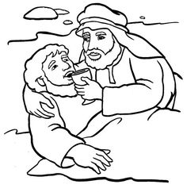
Ma veniamo al centro della parabola: il samaritano, cioè proprio quello disprezzato, quello sul quale nessuno avrebbe scommesso nulla, e che comunque aveva anche lui i suoi impegni e le sue cose da fare, quando vide l’uomo ferito, non passò oltre come gli altri due, che erano legati al Tempio, ma «ne ebbe compassione». Così dice il Vangelo: “Ne ebbe compassione”, cioè il cuore, le viscere, si sono commosse! Ecco la differenza. Gli altri due “videro”, ma i loro cuori rimasero chiusi, freddi. Invece il cuore del samaritano era sintonizzato con il cuore stesso di Dio. Infatti, la “compassione” è una caratteristica essenziale della misericordia di Dio. Dio ha compassione di noi. Cosa vuol dire? Patisce con noi, le nostre sofferenze Lui le sente. Compassione significa “compartire con”. Il verbo indica che le viscere si muovono e fremono alla vista del male dell’uomo. E nei gesti e nelle azioni del buon samaritano riconosciamo l’agire misericordioso di Dio in tutta la storia della salvezza. E’ la stessa compassione con cui il Signore viene incontro a ciascuno di noi: Lui non ci ignora, conosce i nostri dolori, sa quanto abbiamo bisogno di aiuto e di consolazione. Ci viene vicino e non ci abbandona mai. Ognuno di noi, farsi la domanda e rispondere nel cuore: “Io ci credo? Io credo che il Signore ha compassione di me, così come sono, peccatore, con tanti problemi e tanti cose?”. Pensare a quello e la risposta è: “Sì!”. Ma ognuno deve guardare nel cuore se ha la fede in questa compassione di Dio, di Dio buono che si avvicina, ci guarisce, ci accarezza. E se noi lo rifiutiamo, Lui aspetta: è paziente ed è sempre accanto a noi.
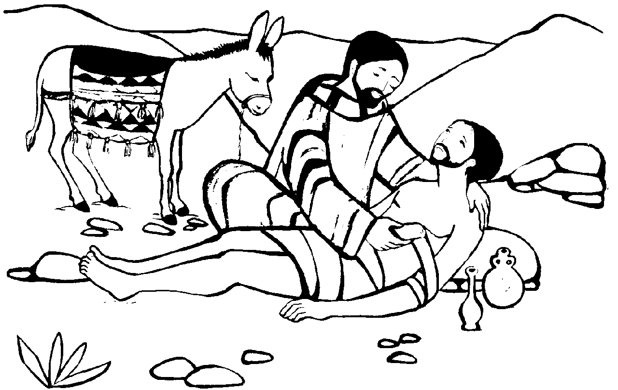
Il samaritano si comporta con vera misericordia: fascia le ferite di quell’uomo, lo trasporta in un albergo, se ne prende cura personalmente e provvede alla sua assistenza. Tutto questo ci insegna che la compassione, l’amore, non è un sentimento vago, ma significa prendersi cura dell’altro fino a pagare di persona. Significa compromettersi compiendo tutti i passi necessari per “avvicinarsi” all’altro fino a immedesimarsi con lui: «amerai il tuo prossimo come te stesso». Ecco il Comandamento del Signore.
Conclusa la parabola, Gesù ribalta la domanda del dottore della Legge e gli chiede: «Chi di questi tre ti sembra sia stato prossimo di colui che è caduto nelle mani dei briganti?». La risposta è finalmente inequivocabile: «Chi ha avuto compassione di lui». All’inizio della parabola per il sacerdote e il levita il prossimo era il moribondo; al termine il prossimo è il samaritano che si è fatto vicino. Gesù ribalta la prospettiva: non stare a classificare gli altri per vedere chi è prossimo e chi no. Tu puoi diventare prossimo di chiunque incontri nel bisogno, e lo sarai se nel tuo cuore hai compassione, cioè se hai quella capacità di patire con l’altro.
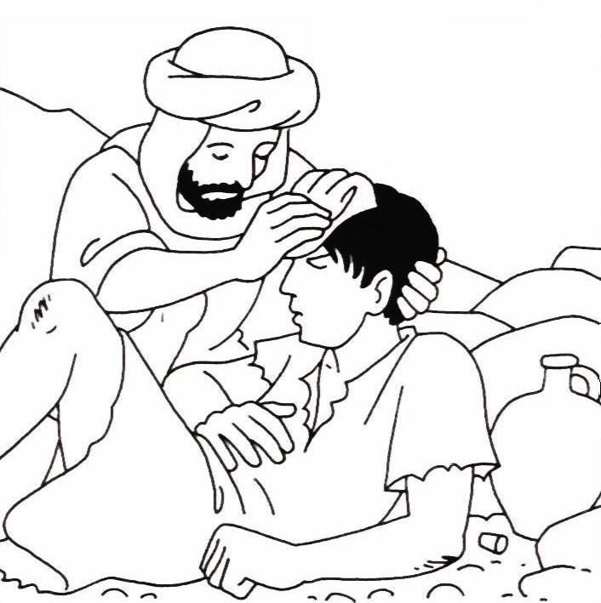
Questa parabola è uno stupendo regalo per tutti noi, e anche un impegno! A ciascuno di noi Gesù ripete ciò che disse al dottore della Legge: «Va’ e anche tu fa’ così». Siamo tutti chiamati a percorrere lo stesso cammino del buon samaritano, che è figura di Cristo: Gesù si è chinato su di noi, si è fatto nostro servo, e così ci ha salvati, perché anche noi possiamo amarci come Lui ci ha amato, allo stesso modo.

Celebrare la tua Ascensione, Signore,
significa per me non guardare più in cielo
ma volgere il mio sguardo alla terra.
Ora inizia il tempo del mio impegno,
lo spazio della mia responsabilità di cristiano,
il banco di prova della mia fiducia in te.
Tu, Signore, non mi lasci solo.
Mi hai promesso di camminare con me
e con chiunque cerchi di costruire
un mondo più giusto,
una chiesa più umana,
una società più solidale.
Mi chiedi solo una cosa:
amare te
nel volto delle persone che ho accanto.
Dammi la forza della fede,
togli dal mio cuore le paure,
fa' che non mi fermino le difficoltà
e non permettere mai che mi deprimano gli insuccessi.
Ma sempre e dovunque,
concedimi di essere canale trasparente della tua grazia,
riflesso scintillante del tuo grande amore.
Amen.

